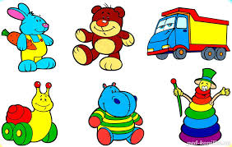 | РОЛЬ ИГРУШКИ  В ЖИЗНИ ДОШКОЛЬНИКА

Игра является ведущей деятельностью дошкольника. Именно в игре ребенок развивается, узнает мир, его законы, учиться общаться, проживает многие жизненные ситуации, которые были для него непонятны и затруднительны.
Конечно же, важным составляющим элементом любой игры является игрушка. Игрушка, предмет, предназначенный для игры. Воссоздавая реальные и воображаемые предметы, образы, игрушка служит целям умственного, нравственного, эстетического и физического воспитания. Игрушка помогает ребёнку познавать окружающий мир, приучает его к целенаправленной, осмысленной деятельности, способствует развитию мышления, памяти, речи, эмоций. Игрушка широко используется в учебно-воспитательной работе с детьми, в частности для развития детского, технического и художественного творчества. Типы, характер, содержание и оформление игрушки определяются конкретными воспитательными задачами применительно к возрасту детей с учётом их развития и интересов. Как произведения декоративно-прикладного искусства игрушки особенно национально-традиционные, используются в качестве декоративных элементов в современном интерьере.
Игрушки имеют особое значение в жизни детей младшего дошкольного возраста, так как являются стимулом к игре, её организующим началом: кукла побуждает играть в дочки-матери, машина — в шофёра. От игрушек зависит содержание игры, они служат опорой для развития творческого воображения. Узнавая в игрушках знакомые предметы, ребёнок получает возможность комбинировать свои представления, перерабатывать и активно усваивать новые впечатления. Повторение этих впечатлений в разных комбинациях с помощью игрушек помогает образованию общих представлений и облегчает ребёнку понимание связи между разными явлениями жизни.
К сожалению, современная серийная игрушка, с которой, имеет дело современный ребёнок, по сути дела является анти игрушкой: в ней содержится идея обладания, а не радостного постижения мира; она формирует тенденцию вытеснения развивающей игры и подлинного творчества. Внешняя привлекательность игрушки становится важнее игрового применения, отсюда — новые формы, материалы, несвойственные традиционной игрушке. Серийная игрушка противостоит развивающей, той, которая способствует развитию творческого потенциала ребёнка и его личностному и нравственно-духовному росту, конструктивной, многофункциональной (мяч, обруч, палка, шары, ленты на палочках, музыкальные инструменты).
Игрушка для ребёнка должна быть источником радости, мотивом для игры. Она должна создавать условия для развития, оставляя возможность для самостоятельного творчества. Современные же игрушки не оставляют места для домысливания сюжета.
В отличие, например, от народной игрушки. Самая основная, сильная сторона сюжетной народной игрушки, которой она обращена к ребенку, состоит в условности ее изображения. Условность изображения опирается на предельную отработанность тех средств и способов, которыми создается игрушка. Будет ли это изображение коня, птицы, человека - все решается традиционно выработанным, выверенным веками способом. В результате в игрушке остро выступает задуманное. Подробности дополняются воображением; эта игрушка рождает детскую фантазию, а вместе с ней и детскую игру. Взрослые, может быть, хотели видеть в игрушке нечто другое, но ребенка привлекает именно ее предельная простота и ясность. Эта простота линий и цвета проявляется и в дымковских "конюшках" и "баранах", и в алтайской глиняной "Катюше". Известно, что игрушка - часть культуры народа, лишив которой ребенка, мы лишим его важной составляющей части его личности: национального самосознания, патриотизма.

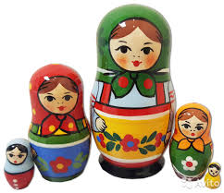 | Например, русская народная игрушка - матрешка. Используя эту игрушку, ребенок учиться узнавать цвета. В матрешке всегда используются естественные «живые» цвета, нет «кричащих» оттенков. Это отличный игровой материал по анализу «большого-маленького», первейший прототип современных пластиковых «сортеров». Можно вкладывать, раскладывать. Ну и конечно же это кукла для различных сюжетно-ролевых игр: тут уже есть и мама, и дочки, и сестры.
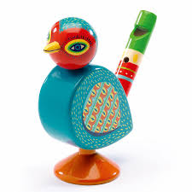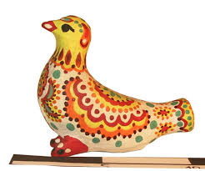 | Различные свистульки. Это не только музыкальный инструмент, но и инструмент для развития фонематического слуха, развития слуховой памяти, слухового анализатора, а даже мелкой моторики и укрепления легких. Используя свистульку, не так-то просто научиться на ней играть. Нужно не просто дуть (развитие легких, артикуляционная гимнастика), но и слышать разные варианты звучаний закрывая выходной клапан.
В русском крестьянском быту куклы иногда делались очень просто: какая-нибудь тряпочка или сильно поношенный головной платок свертывались в скалку, перетягивались ближе к одному концу ниткою, чтобы отделить голову от туловища, затем на туловище накидывался какой-нибудь пестрый лоскут, заменяющий костюм, - кукла была готова. Специалисты считают, что самая лучшая кукла – самая простая, без лица. Она может смеяться, плакать, быть похожей на маму или саму девочку. И ребенок может додумать те или иные ее повадки, характер.
Сегодня по наблюдениям психологов самой любимой и лучшей куклой дети выбирают (при условии выбора) именно самодельных, самосшитых кукол.
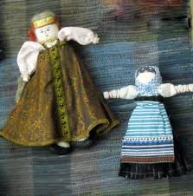 | 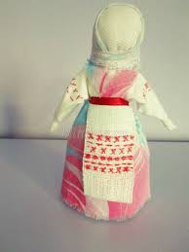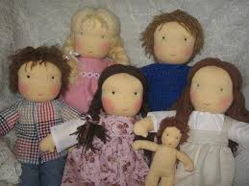
Во-первых, такая кукла вызывает интерес, потому что необычна и непривычна. Во-вторых, она, как правило, мягкая, легко гнущаяся. Такой куклой легко играть. Ее не страшно уронить, сломать. Ее можно надеть на руку – можно показывать спектакль. И с такой куклой очень мягко спать. Ведь игрушка, которую дети берут с собой в кровать, это та, которая имеет особую ценность, потому что она спутник в мире сновидений.
Более того, такую куклу довольно легко скопировать. Взять любую тряпочку, используя мячик или клубок, перетянуть ниткой – и кукла готова!
Нельзя не остановиться на игрушке-самоделке. Речь идет об игрушке, которая делается самими детьми или взрослыми – будь то воспитатель в детском саду или родители, бабушки и дедушки. Мастерство такой игрушки связано с определенными местными традициями в выборе материала, приемами изготовления. В одной местности наибольшей популярностью пользуются тряпичные куклы, в другой – из соломы, бабки, городки и масса других игрушек. Здесь прекрасен сам факт совместного творчества с ребенком, пусть даже роль его в процессе изготовления будет незначительна. Как ценно почувствовать тепло родительской ласки, заботы взрослого о малыше через игрушку!

Педагог-психолог Рыбьякова Ю.Н.

